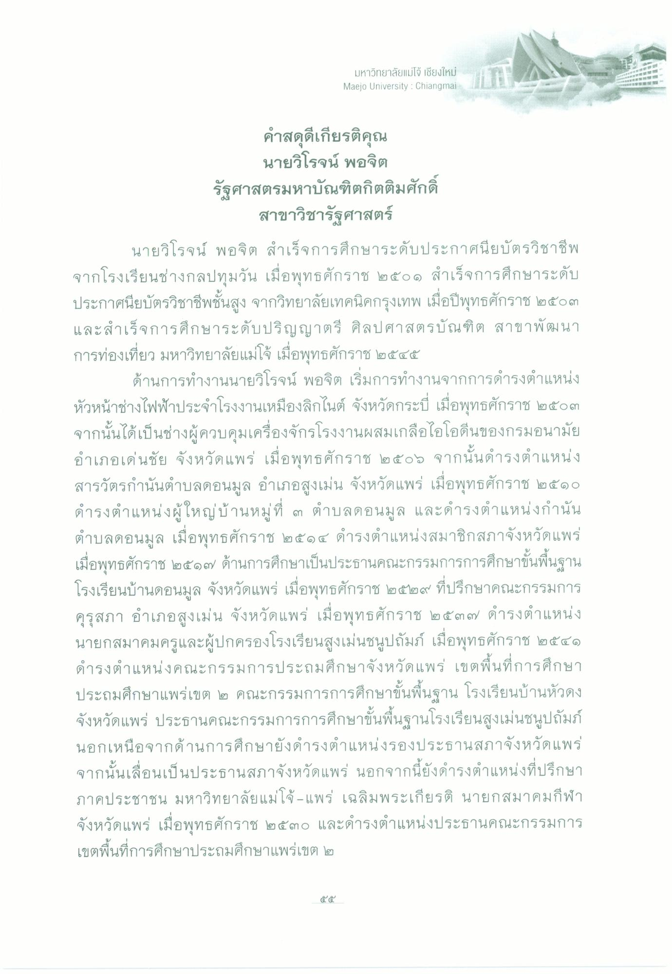
มหาวิทยาลัยแม่โจ้ เชียงใหม่ Maejo University : Chiangmai
คําสดุดีเกียรติคุณ
นายวิโรจน์ พอจิต รัฐศาสตรมหาบัณฑิตกิตติมศักดิ์
สาขาวิชารัฐศาสตร์ นายวิโรจน์ พอจิต สําเร็จการศึกษาระดับประกาศนียบัตรวิชาชีพ จากโรงเรียนช่างกลปทุมวัน เมื่อพุทธศักราช ๒๕๐๑ สําเร็จการศึกษาระดับ ประกาศนียบัตรวิชาชีพชั้นสูง จากวิทยาลัยเทคนิคกรุงเทพ เมื่อปีพุทธศักราช ๒๕๐๓ และสําเร็จการศึกษาระดับปริญญาตรี ศิลปศาสตรบัณฑิต สาขาพัฒนา การท่องเที่ยว มหาวิทยาลัยแม่โจ้ เมื่อพุทธศักราช ๒๕๕๕
ด้านการทํางานนายวิโรจน์ พอจิต เริ่มการทํางานจากการดํารงตําแหน่ง หัวหน้าช่างไฟฟ้าประจําโรงงานเหมืองลิกในต์ จังหวัดกระบี่ เมื่อพุทธศักราช ๒๕๐๓ จากนั้นได้เป็นช่างผู้ควบคุมเครื่องจักรโรงงานผสมเกลือไอโอดีนของกรมอนามัย อําเภอเด่นชัย จังหวัดแพร่ เมื่อพุทธศักราช ๒๕๐๖ จากนั้นดํารงตําแหน่ง สารวัตรกํานันตําบลดอนมูล อําเภอสูงเม่น จังหวัดแพร่ เมื่อพุทธศักราช ๒๕๑๐ ดํารงตําแหน่งผู้ใหญ่บ้านหมู่ที่ ๓ ตําบลดอนมูล และดํารงตําแหน่งกํานัน ตําบลดอนมูล เมื่อพุทธศักราช ๒๕๑๔ ดํารงตําแหน่งสมาชิกสภาจังหวัดแพร่ เมื่อพุทธศักราช ๒๕๑๗ ด้านการศึกษาเป็นประธานคณะกรรมการการศึกษาขั้นพื้นฐาน โรงเรียนบ้านดอนมูล จังหวัดแพร่ เมื่อพุทธศักราช ๒๕๒๙ ที่ปรึกษาคณะกรรมการ คุรุสภา อําเภอสูงเม่น จังหวัดแพร่ เมื่อพุทธศักราช ๒๕๓๗ ดํารงตําแหน่ง นายกสมาคมครูและผู้ปกครองโรงเรียนสูงเม่นชนูปถัมภ์ เมื่อพุทธศักราช ๒๕๕๑ ดํารงตําแหน่งคณะกรรมการประถมศึกษาจังหวัดแพร่ เขตพื้นที่การศึกษา ประถมศึกษาแพร่เขต ๒ คณะกรรมการการศึกษาขั้นพื้นฐาน โรงเรียนบ้านหัวดง จังหวัดแพร่ ประธานคณะกรรมการการศึกษาขั้นพื้นฐานโรงเรียนสูงเม่นชนูปถัมภ์ นอกเหนือจากด้านการศึกษายังดํารงตําแหน่งรองประธานสภาจังหวัดแพร่ จากนั้นเลื่อนเป็นประธานสภาจังหวัดแพร่ นอกจากนี้ยังดํารงตําแหน่งที่ปรึกษา ภาคประชาชน มหาวิทยาลัยแม่โจ้-แพร่ เฉลิมพระเกียรติ นายกสมาคมกีฬา จังหวัดแพร่ เมื่อพุทธศักราช ๒๕๓๐ และดํารงตําแหน่งประธานคณะกรรมการ เขตพื้นที่การศึกษาประถมศึกษาแพร่เขต ๒

